ПРОСТЫЕ ПРАВИЛА БЕЗОПАСНОСТИ: КАК ПРАВИЛЬНО УСТАНОВИТЬ ЁЛКУ И ЧТО ДЕЛАТЬ ЕСЛИ ОНА ЗАГОРЕЛАСЬ.
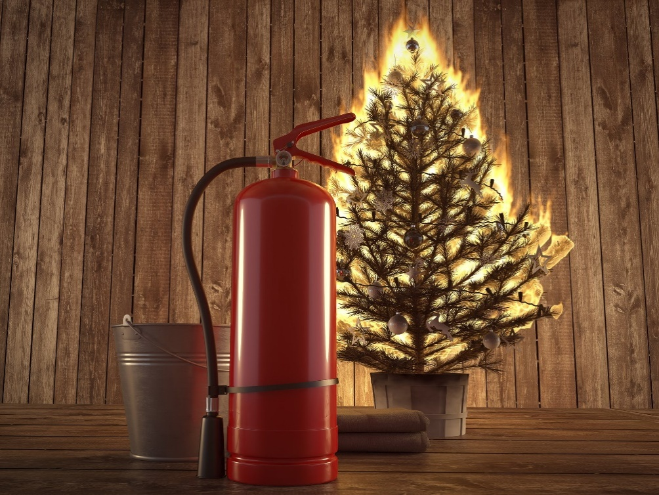

Новый год… Эти слова вызывают ожидание праздника, сверкание бенгальских огней, запах елки и мандаринов… В преддверии праздника все украшают свои дома, квартиры, и, в первую очередь, символ праздника - новогоднюю елку. Однако за предпраздничными хлопотами следует помнить, что новогоднее украшение сопряжено с определёнными опасностями. Как же сделать безопасным праздник?
Главная опасность, исходящая от ёлки - это возможность ее падения. Ёлка - это тяжелое дерево с колючими ветками. Поэтому, прежде всего, необходимо обеспечить ее устойчивость. Выбирайте для празднования невысокое деревце. Чем выше ёлка, тем тяжелее ее закрепить.
Не рекомендуется ставить ее у выхода из помещения, иначе в случае воспламенения она превратится в непреодолимую преграду.
Искусственная елка или настоящая – решать только вам. Правила установки дерева от его материала не меняются.
Не рекомендуется устанавливать ёлку в ведро с песком. Дно у ведра недостаточно широкое, ёлка легко опрокидывается вместе с ведром. Лучше использовать традиционные крестовины с отверстием для ствола. Если вы считаете, что в песке ёлка будет стоять дольше, выбирайте емкость с максимально широким дном.
Ёлка – это очень смолистое, горючее дерево. Поэтому её нельзя устанавливать вблизи батареи и обогревательных приборов никаких горящих свечек и бенгальских огней рядом с ёлкой зажигать нельзя!
Для украшения елки не рекомендуется использовать игрушки, изготовленные из ваты и бумаги, а также целлулоидные.
Переливающиеся лампочки электрических гирлянд сразу создают праздничное настроение. Постарайся приобрести гирлянду, работающую на обычных батарейках, без включения в сеть. Это избавит от необходимости следить за розеткой и шнуром. Коробочку с батарейками лучше спрятать на полу. Обычно одного комплекта батареек хватает на 5-7 дней работы.
Перед тем, как повесить электрическую гирлянду на елку, ее нужно проверить. Для этого разложите ее по полу и внимательно осмотрите: не повреждена ли изоляция проводов, все ли лампочки целы и загораются. А когда украсите ею елку, то убедитесь, что провода не мешают передвижению по квартире.
Довольно часто хозяева, желая доставить радость детям, и гостям конструируют хитроумные различные приспособления, иллюминирующие елку. Это небезопасно, так как незначительная погрешность при «производстве» может привести к короткому замыканию и соответственно пожару.
Нельзя использовать электрические гирлянды кустарного производства потому что, как правило, провода, и лампочки в них не соответствуют напряжению и силе тока, к тому же слишком мощная гирлянда может стать большой нагрузкой для электросети.
Следите за тем, чтоб в розетку не было включено много мощных электропотребителей (в том числе гирлянд).
Не экономьте деньги на дешевых некачественных электрических гирляндах сомнительного производства – они могут не соответствовать нормам и стандартам для таких изделий.

Опасно украшать елку свечами и использовать в помещении бенгальские огни и хлопушки!
Уходя из дома, обязательно выключайте гирлянду, и не разрешайте детям включать и выключать ее.
Что делать, если загорелась новогодняя елка?
1. Выведите детей и престарелых из помещения в безопасное место
2. Вызовите пожарную охрану по телефону службы спасения «101» или «112».
3. Обесточьте электрическую гирлянду.
Если это возможно – приступите к тушению елки. Для этого повалите ее на пол, накройте плотной тканью, залейте водой, примените огнетушитель.
Ни в коем случае не применяйте воду для тушения горящей искусственной елки из полимерных материалов – синтетика плавится и растекается в процессе горения, попадание воды на горящую поверхность приведет к вскипанию расплавленной массы и разбрызгиванию горящих капель, следовательно – к увеличению площади горения.
Помните горящие полимеры выделяют сильнодействующие ядовитые вещества, поэтому, если с пожаром не удалось справиться в течение первых минут, покиньте помещение.
Мы уверены, что наши советы помогут вам весело, беззаботно и без происшествий отпраздновать Новый год.

Помните! Соблюдение мер пожарной безопасности –это залог вашего благополучия, сохранности вашей жизни и жизни ваших близких!

